TP2 DE PHYSIQUE **DISPERSION DE LA LUMIERE**

Certaines étoiles nous apparaissent plutôt bleu (cas de Rigel), d’autres plutôt rouges (cas de Bételgeuse). Les lumières émises par les étoiles sont donc différentes. Dans ce TP, on cherche à comprendre pourquoi les lumières émises par Rigel et Bételgeuse sont différentes.

**I – Disperser la lumière**

***1ère expérience*** : aligne la source lumineuse blanche de la lanterne, le prisme, puis place un écran pour recueillir la lumière sortant du prisme.

1- Décris ce que tu observes.

2- Qu’est-il arrivé à la lumière blanche lors de la traversée du prisme ?

3- Conclus sur la composition de la lumière blanche.

***2ème expérience*** (professeur) : le professeur remplace la source de lumière blanche par un laser.



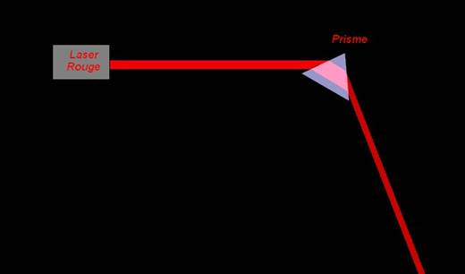

1- Décris ce que tu observes.

2- Conclus sur la composition de la lumière du laser.

3- Conclusion de cette partie (Réécris les phrases suivantes en complétant) : Il existe des sources de lumière composées de … … . On dit qu’elles sont **polychromatiques**, et d’autres composées d’une … … . On dit qu’elles sont **monochromatiques**. Pour le savoir, il faut les ………… et observer leur ………… .

**II – Spectre d’émission d’un corps chaud**

***Expérience*** : Tu disposes d’un montage constitué par un générateur, d’un montage potentiométrique permettant de faire varier l’intensité du courant qui traverse l’ampoule et donc sa température.

Dans un ***premier temps***, observe la couleur de la lumière émise quand la température augmente.

Dans un ***deuxième temps***, observe la décomposition de cette lumière avec un spectroscope.

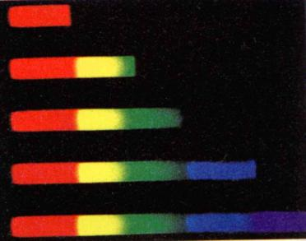1- De quelle couleur est le filament de la lampe aux températures les plus basses ?

2- De quelle couleur est le filament de la lampe aux températures les plus hautes ?

3- Les différents spectres observés sont-ils continus ?

4- Quelle partie du spectre de la lumière blanche apparaît à basse température ?

5- Qu’arrive-t-il au spectre observé au fur et à mesure que la température augmente.

**III – Spectre d’émission d’un gaz**

***Expérience*** : tu disposes de trois lampes contenant un élément chimique sous forme gazeuse : hélium, sodium et mercure. Mis sous tension, ce dernier émet de la lumière dont tu observeras la couleur, puis le spectre avec un spectroscope (réseau).

1- Les spectres obtenus sont-ils continus ?

2- Décris le spectre d’une des lampes.

**IV – Conclusion**

1- Décris le spectre obtenu après décomposition de la lumière émise par les étoiles Rigel et Bételgeuse. Quelle différence y-a-t-il entre ces deux spectres ?

2**-**Fais une carte mentale pour résumer ce qu’il faut savoir sur la dispersion de la lumière.